

**Министерство науки и высшего образования**

**Российской Федерации**

**федеральное государственное бюджетное образовательное учреждение**

**высшего образования**

**«Московский государственный технологический университет «СТАНКИН»**

**(ФГБОУ ВО «МГТУ «СТАНКИН»)**

Институт цифровых интеллектуальных систем

Дисциплина: «Программирование встроенных систем управления»

Лабораторная работа № 4

АЦифровые датчики, подключение цифровых датчиков к Arduino

Выполнил:

студент группы АДМ-21-05 __________ Абдулзагиров М.М.

(подпись) (ФИО)

Принял

преподаватель: __________ _Панфилов П. В. __

(подпись) (ФИО)

Дата:_________

Москва 2022

# Работа с кнопками D2 D3.

# Задание (Для продвинутых пользователей)

Написать программу которая выполет следующие действия:

# Разработать программу простейшего терморегулятора, со следующими характеристиками:

# 1. В качестве датчика температуры использовать датчик LM35 (A2). Текущая температура Тт. Точность расчетов и хранения температуры не ниже 0.1 градуса.

# 2. Установку целевой температуры (Тц) проводить с помощью переменного резистора присоединенного в выходу A0. Точность установки до 0.1 градуса. Диапазон регулирования +2 … +35 градусов.

# 3. Считать нагревательным элементом светодиод красного цвета (D12).

# 4. Терморегулятор должен иметь гистерезис (Гс), при этом температура включения нагревательного элемента равна целевая температура минус гистерезис (вкл=Тц-Гс), а выключения — целевая температура (выкл=Тц). Гистерезис (Гс) по умолчанию 2 градуса

# 5. Кнопка D2 включает и выключает работу (регулирование) терморегулятора. При включении работы загорается светодиод синего цвета (D13).

# 6. Цикл управления 3 сек. В каждом цикле управления выводить состояние устройства (Тт, Тц, Гс, D12, D2) в консоль.

7. Добавить отображение текущего состояния регулятора, использую трех цветный светодиод (D9-D11). Отображать следующие состояния:

• Регулирование выключено — все светодиоды выключены.

• (Тт=Тц-Гс)&&(Тт<=Тц) — горит зеленый светодиод (D10)

• (Тт>Тц) — горит синий светодиод (D11)

# Описание программы

В качестве IDE использовалась VS Code с расширением PlatfofmIO.

Устройство включает нагреватель (красный светодиод) при значении температуры, меньше регулируемой, и выключает его при достижении нужной температуры (с учётом гистерезиса). При ошибке датчика устройство выключается, пока ошибка не исчезнет. В основном цикле идет обработка ввода консольных команд, обработка нажатий кнопки D2 для включения и выключения устройства, считывание паказаний датчика температуры и влажности DH11 (D4) и потенциометра регулирования требуемой температуры (A0). Дребезг обрабатывается программно с помощью задержки. Вывод статуса каждые 3 секунды находится в цикле yield. Через ввод консольных команд можно выводить помощь, статус, включать и выключать устройство, вводить необходимый гистерезис в виде числа int и вводить величину ошибки в виде числа float с точностью 1 знак после запятой (по идее изменив 2 числа, можно сделать и 2 числа после запятой), при этом используется метод созданный метод findFloatHowInt, который не использует float переменные для своих преобразований и как результат возвращает число int со сдвигом на 1 десятичный разряд для хранения одного числа после запятой (умноженное на 10) .

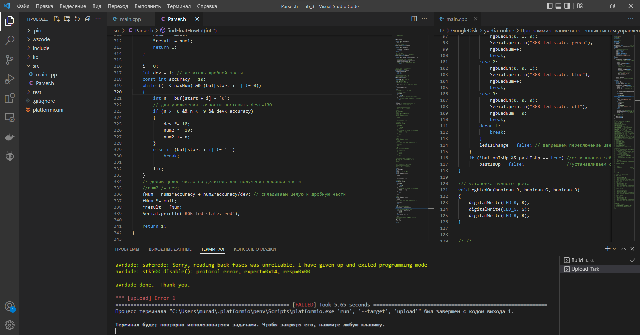

Рис 1. Окно VS Code.

Для добавления библиотеки датчика DHT11 воспользуемся интерфейсом PlatformIO.

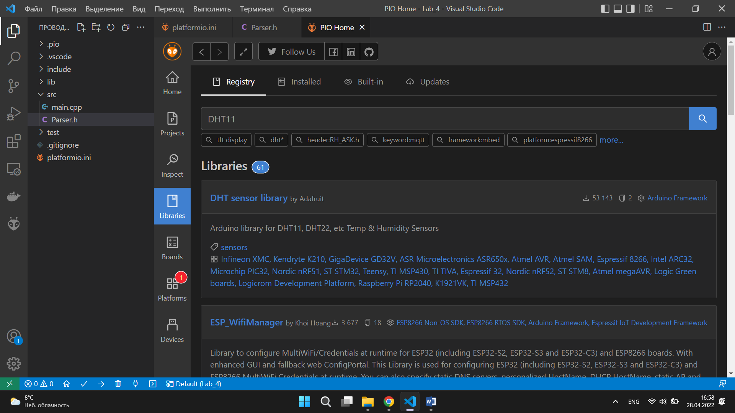

Рис 2. Окно VS Code.

Здесь также можно найти пример программного кода.

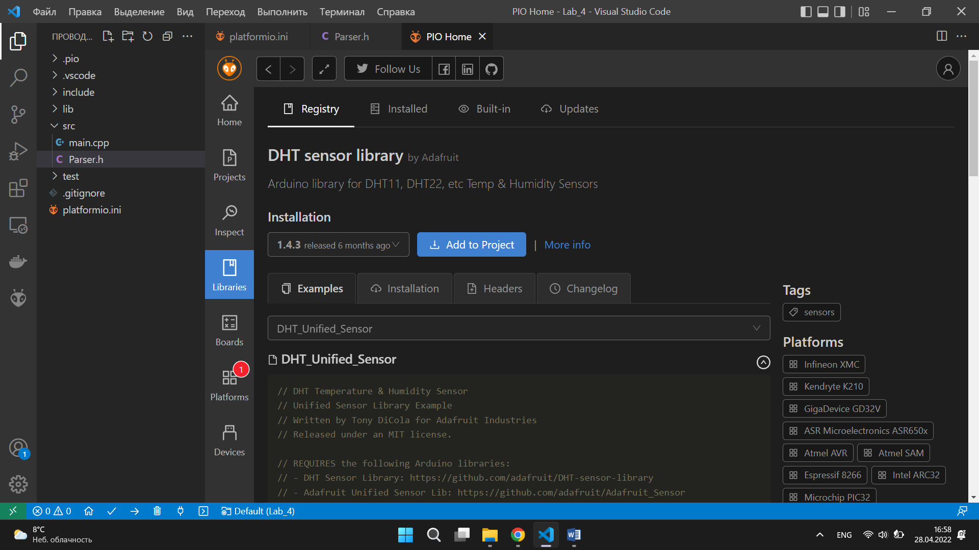

Рис 3. Окно VS Code.

Исходный код программы:

Листинг 1. Файл main.cpp

#include <Arduino.h>

/*

 * МГТУ СТАНКИН

 * Программирование встроенных систем управления

 * Лабораторная работа №4

 * АДМ-21-05

 * Абдулзагиров Мурад Магомедович

 * Murad.Abdulzagirov@gmail.com

 */

#include <Adafruit_Sensor.h> // требуется для бибилиотеки DHT

#include <DHT.h>

#include "Parser.h" //созданный для парсинга класс

#define baudRate 9600 // Скорость COM порта

//#define DEBUG

#define heater_out 12

#define work_status_led 13

#define LED_R 9

#define LED_G 10

#define LED_B 11

#define setings_pot A0

#define job_status_bt 2

#define DHTPIN 4

Parser pCommand;    // объект класса для храниения и распознавания строки

boolean buttonWasUp = true; // была ли кнопка отпущена?

// пространство имён нагревателя (вместо синглетон класса)

namespace Heater

{

    DHT dht(DHTPIN, DHT11);

    const int dev = 10; // точность значений - 1 числа после запятой

    int _Tdht = 0;      // показания датчика температуры

    int _Hdht = 0;      // показания датчика влажности

    int _Tc = 0;

    const int Tmin = 2 * dev;

    const int Tmax = 35 * dev;

    int GT = 2 * dev;

    int ERR = 0;

    boolean isWork = 1;   // статус работы устройства

    boolean isHeated = 0; // статус работы нагревателя

    boolean isError = 0;  // true, если есть ошибки в работе

    void Begin()

    {

        pinMode(heater_out, OUTPUT);

        pinMode(work_status_led, OUTPUT);

        pinMode(setings_pot, INPUT);

        pinMode(job_status_bt, INPUT_PULLUP);

        digitalWrite(work_status_led, 1);

        dht.begin();

    }

    void SetTc(int temp)

    {

        // if (temp>=Tmin && temp<= Tmax)

        _Tc = map(temp, 0, 1023, Tmin, Tmax);

    }

    int GetTt() { return _Tdht; }

    int GetTc() { return _Tc; }

    // установить статус работы нагревателя

    void SetWorkStatus(boolean);

    // установить статус ошибки

    void SetErrorStatus(boolean status);

    // включить или выключить нагрев

    void Switch(boolean);

    void Update()

    {

        float h = dht.readHumidity();    //Измеряем влажность

        float t = dht.readTemperature(); //Измеряем температуру

        if (isnan(h) || isnan(t))

        { //Проверка. Если не удается считать показания,выводится «Ошибка считывания», и устройство выключается

            Serial.println("Error read DHT11");

            SetErrorStatus(true);

        }

        else

        {

            SetErrorStatus(false);

            _Tdht = t * dev;

            _Hdht = h * dev;

        }

    }

}

//прототипы функций

void help();

void state();

void rgbLedOn(boolean R, boolean G, boolean B); // установка нужного цвета

void setup()

{

    //Устанавливаем режимы работы пинов как выходы

    pinMode(LED_BUILTIN, OUTPUT);

    Serial.begin(baudRate); //инициализируем последовательный порт и устанавливаем скорость 9600

    help();                 // вывод помощи

    pinMode(LED_R, OUTPUT);

    pinMode(LED_G, OUTPUT);

    pinMode(LED_B, OUTPUT);

    Heater::Begin();

    Serial.print(millis()); //вывод текущего времени

    Serial.print(F(" : Enter command > "));

}

void loop()

{

    if (Serial.available())

    {

        //отчищаем буфер и записываем в него строку

        pCommand.bufClean();

        pCommand.bufLength = Serial.readBytes((byte *)(pCommand.buf), pCommand.bufMaxLength);

        if (pCommand.isFind("help"))

        {

            Serial.print(F("help"));

            help();

        }

        else if (pCommand.isFind("state"))

        {

            Serial.print(F("state"));

            state();

        }

        else if (pCommand.isFind("setGT"))

        {

            Serial.print(F("setGT"));

            int GT;

            if (pCommand.findInt(&GT))

                if (GT > 5 || GT < -5) //проверка выхода за диапазон

                    Serial.println(F("error setGT: going out of range "));

                else

                    Heater::GT = GT * Heater::dev; //если проверка пройдена, выводим результат

            else

                Serial.println(F("error setGT ")); //число не обнаружено

        }

        else if (pCommand.isFind("setERR")) // setERR 2.6

        {

            Serial.println(F("setERR"));

            int ERR;

            if (pCommand.findFloatHowInt(&ERR))

                if (ERR > 4 * Heater::dev || ERR < -4 * Heater::dev) //проверка выхода за диапазон

                    Serial.println(F("error setERR: going out of range "));

                else

                    Heater::ERR = ERR; //если проверка пройдена, выводим результат

            else

                Serial.println(F("error setERR ")); //число не обнаружено

        }

        else if (pCommand.isFind("ON"))

        {

            //включаем встроенный всетодиод

            digitalWrite(LED_BUILTIN, HIGH);

            Serial.println(F("Heater ON"));

            Heater::SetWorkStatus(1);

        }

        else if (pCommand.isFind("OFF"))

        {

            //выключаем встроенный всетодиод

            digitalWrite(LED_BUILTIN, LOW);

            Serial.println(F("Heater OFF"));

            Heater::SetWorkStatus(0);

        }

    }

    // обработчик кнопки

    boolean buttonIsUp = !digitalRead(job_status_bt);

    if (!buttonWasUp && buttonIsUp)

    {

        delay(10);

        buttonIsUp = !digitalRead(job_status_bt);

        if (buttonIsUp)

        {

            Heater::SetWorkStatus(!Heater::isWork);

            state();

        }

    }

    // запоминаем последнее состояние кнопки

    buttonWasUp = buttonIsUp;

    // считывание показания датчика температуры и потенциометра

    Heater::SetTc(analogRead(setings_pot));

    Heater::Update();

    // установка состояния RGB светодиода

    if (Heater::isWork)

        if (Heater::GetTt() <= (Heater::GetTc() - Heater::GT))

        {

            Heater::Switch(1);

            rgbLedOn(1, 0, 0);

        }

        else if (Heater::GetTt() >= Heater::GetTc())

        {

            Heater::Switch(0);

            rgbLedOn(0, 0, 1);

        }

        else

            rgbLedOn(0, 1, 0);

    else

        rgbLedOn(0, 0, 0);

    delay(10);

}

void yield()

{

    static long time;

    static long pastTime;

    time = millis(); // текущее время

    // повтор каждые 3 секунды

    if (time - pastTime >= 3000)

    {

        state(); // вывод статуса

        pastTime = time;

    }

}

void help()

{

    Serial.println(F("\nThe following commands are described:"));

    Serial.println(F(" state - Heater current state"));

    Serial.println(F(" setGT - set hysteresis parameters "));

    Serial.println(F(" setERR - set the value of the added error"));

    Serial.println(F(" ON - turn on Heater"));

    Serial.println(F(" OFF - turn off Heater"));

    Serial.println(F(" help - help information"));

}

void state()

{

    Serial.println(F("\nState:"));

    Serial.println("T = " + String((float)Heater::_Tdht / (float)Heater::dev));

    Serial.println("H = " + String((float)Heater::_Hdht / (float)Heater::dev));

    Serial.println("Tc = " + String((float)Heater::_Tc / (float)Heater::dev));

    Serial.println("GT = " + String((float)Heater::GT / (float)Heater::dev));

    Serial.println("ERR = " + String((float)Heater::ERR / (float)Heater::dev));

    if (Heater::isHeated)

        Serial.println(F("Heated = on"));

    else

        Serial.println(F("Heated = off"));

    if (Heater::isWork)

        Serial.println(F("Heater is Work"));

    else

        Serial.println(F("Heater is not Work"));

}

/// установка нужного цвета

void rgbLedOn(boolean R, boolean G, boolean B)

{

    digitalWrite(LED_R, R);

    digitalWrite(LED_G, G);

    digitalWrite(LED_B, B);

}

// установить статус работы нагревателя (если setStatus == false, но не менять значение статуса)

void Heater::SetWorkStatus(boolean status)

{

    Heater::isWork = status;

    digitalWrite(work_status_led, status);

    Heater::Switch(Heater::isHeated);

}

// включить или выключить нагрев

void Heater::Switch(boolean heat)

{

    //нагрев регулируется только при включённом устройстве

    digitalWrite(heater_out, heat && Heater::isWork);

    Heater::isHeated = heat && Heater::isWork;

}

// выключаем устройство, если есть ошибка

void Heater::SetErrorStatus(boolean status)

{

    static boolean pastIsWork;

    if (status != Heater::isError)

    {

        if (status)

        {

            // запоминаем предыдущее состояние

            pastIsWork = Heater::isWork;

            Heater::SetWorkStatus(false);

        }

        else

        {

            Heater::SetWorkStatus(pastIsWork);

        }

    }

    Heater::isError = status;

}

Листинг 2. Файл Parser.h

#pragma once

#include <Arduino.h>

/*

    Класс для поиска и возврата значения после ключевого слова.

    Для поиска требуется в буфер buf записать строку и

    в bufLength указать её длину, и затем вызвать нужный метод.

*/

class Parser

{

private:

    char findBuf[100];

public:

    static const int bufMaxLength = 100; // максимальное число символов

    char buf[bufMaxLength];              // буфер строки поиска

    int bufLength;                       // длина заданной строки

    int findSymbol(const char findContext); // возвращает индекс искомого символа, если не найден, то -1

    int findStr(const char *findContext);   // возвращает индекс искомой строки, если не найден, то -1

    bool isFind(const char *findContext);   // возвращает true, если искомая строка найдена, иначе false

    bool findInt(int *result);              // считывает значение int от -32760 до 32760

//  bool findFloat(float *result);          // считывает значение float до 2х знаков после запятой

    bool findFloatHowInt(int *result);      // считывание значения float с возвратом его в виде int переменной со сдвигом на 1 число

    void bufClean();                        //отчистка буфера

};

// String Parser::findTextXML( String str, String findContext)

// {

//  int find1 = str.indexOf("<" + findContext + ">");

//  int find2 = str.indexOf("</" + findContext + ">");

//  if ((find1 < 1) || (find2 < 1))

//      return "";

//  String findStr = "";

//  for (int i = find1 + ("<" + findContext + ">").length(); i < find2; i++)

//  {

//      findStr += str[i];

//  }

//  return findStr;

// }

///отчистка буфера

void Parser::bufClean()

{

    //посимвольно зануляем символы в буфере

    for (int i = 0; i < bufMaxLength; i++)

        buf[i] = 0;

}

/* поиск  символа findContext в строке

 * возвращает индекс найденого символа, иначе -1 */

int Parser::findSymbol(const char findContext)

{

    //проверяем каждый символ

    for (int i = 0; i < bufLength; i++)

    {

        // при нахождении возвращаем индекс

        if (findContext == Parser::buf[i])

            return i;

    }

    return -1;

}

/* поиск строки в буфере

 * аналог indexOf, возвращает -1, если строка не найдена,

 * или индекс первого символа найденной строки */

int Parser::findStr(const char *findContext)

{

    // проверяем буфер до

    for (int i = 0; i < bufLength - (int)strlen(findContext) + 1; i++)

    {

        // копируем равную по длинне с искомой строку из буфера

        // со сдвигом на i символов во временный буфер

        strncpy(findBuf, &buf[i], (int)strlen(findContext));

        //обозначаем конец

        findBuf[(int)strlen(findContext)] = 0;

        // если строки равны, то возвращаем её индекс в буфере

        if (strcmp(findContext, findBuf) == 0)

            return i;

    }

    return -1; // если не найдена

}

///возвращает true если строка найдена

bool Parser::isFind(const char *findContext)

{

    if (findStr(findContext) >= 0)

        return true;

    else

        return false;

}

/* считывает значение int от -32760 до 32760

 * если найдено значение, то возвращиет true

 * результат возвращает через ссылку result */

bool Parser::findInt(int *result)

{

    int mult = 1;         //множитель для отрицательного числа

    const int naxNum = 6; //предел для int16

    // char *strNum[naxNum];

    int start;   // начальный индекс

    int num = 0; // индекс записи

    // начинаем поиск с пробела или знака -

    if ((start = findSymbol('-')) >= 0)

    {

        mult = -1; // полученное число в конце сделаем отрицательным

        ++start;

    }

    else

    {

        start = findSymbol(' ') + 1;

    }

    int i = 0;

    //продолжаем поиск со старта до конца буфера

    while (buf[start + i] != 0) //(( i < naxNum) &&(buf[start + i]!=0))

    {

        // определяем, число ли это

        int n = buf[start + i] - '0';

        if (n >= 0 && n <= 9)

        {

            if (num >= 3276) // проверка на выход за пределы int16

                return 0;

            num *= 10; // десятичный сдвиг влево текущего значения

            num += n;  // в конец прибавляем число

        }

        //если следующий символ не пробел (его пропускаем), то выходим из цикла

        else if (buf[start + i] != ' ')

            break;

        i++;

    }

    if (!i)

        return 0;  // если не было цифр

    num *= mult;   // при необходимости делаем отрицательным

    *result = num; // присваиваем ссылку на число

    return 1;

}

/* считывает значение float до 1 знаков после запятой

 * с возвратом его в виде int переменной со сдвигом на 1 число (регулируется до 2)

 * если найдено значение, то возвращиет true

 * результат возвращает через ссылку result */

bool Parser::findFloatHowInt(int *result)

{

    int mult = 1;

    const int naxNum = 6;

    char *strNum[naxNum];

    int start;

    int num1 = 0; // число до запятой

    int num2 = 0; // число после запятой

    int fNum = 0;

    // начинаем поиск с пробела или знака -

    if ((start = findSymbol('-')) >= 0)

    {

        mult = -1;

        ++start;

    }

    else

    {

        start = findSymbol(' ') + 1;

    }

    //находим целое число

    int i = 0;

    while (buf[start + i] != 0)

    {

        int n = buf[start + i] - '0';

        if (n >= 0 && n <= 9)

        {

            if (num1 >= 3276)

                return 0;

            num1 *= 10;

            num1 += n;

        }

        // выходим из цикла при достижении запятой, точки или пробела

        else if (

            buf[start + i] != ' ' ||

            buf[start + i] != '.' ||

            buf[start + i] != ',')

        {

            break;

        }

        i++;

    }

    // находим дробь

    // если найдена точка иля запятая, отмечаем начало дробной части

    if ((start = findSymbol('.')) >= 0)

        ++start;

    else if ((start = findSymbol(',')) >= 0)

        ++start;

    // если не найдена точка или запятая, возвращаем найденное число

    else

    {

        num1 *= mult;

        *result = num1;

        return 1;

    }

    i = 0;

    int dev = 1; // делитель дробной части

    const int accuracy = 10;

    while ((i < naxNum) && (buf[start + i] != 0))

    {

        int n = buf[start + i] - '0';

        // для увеличения точности поставить dev<=100

        if (n >= 0 && n <= 9 && dev<=accuracy)

        {

            dev *= 10;

            num2 *= 10;

            num2 += n;

        }

        else if (buf[start + i] != ' ')

            break;

        i++;

    }

    // делим целое число на делитель для получения дробной части

    //num2 /= dev;

    fNum = num1*accuracy + num2*accuracy/dev; // складываем целую и дробную части

    fNum *= mult;

    *result = fNum;

    Serial.println("RGB led state: red");

    return 1;

}

# Результаты выполнения программы

Т.К. в ЭОС ограничение по размеру файла в 2 мегабайта, полный отчёт оставлю по ссылке

https://disk.yandex.ru/i/Zye6kq-kA2fvrA

на всякий продублирую

https://drive.google.com/file/d/1alKlyJ_tPIfBEIaKjii01wouQ6v_9Xly/view?usp=sharing